**Гуманитарный проект государственного учреждения «Специализированная детско-юношеская школа Олимпийского резерва №1 г. Солигорска»**

1. **Наименование проекта:** «Наши здоровые дети – наше будущее»
2. **Срок реализации проекта:** 2-3 года
3. **Организация – заявитель предлагающая проект:** государственное учреждение «Специализированная детско-юношеская школа Олимпийского резерва №1 г. Солигорска», ул. Ленина,40-190, г. Солигорск, Минская область, Республика Беларусь
4. **Цель проекта:** повышение качества учебно-тренировочного процесса;
5. **Описание проекта:**

|  |
| --- |
| *Модернизация спортивных залов включает в себя разработку проектно-сметной документации и проведение частичного ремонта. Необходимость проведения частичного ремонта спортивных залов обусловлена появлением новейших строительных материалов.*  *Частичным ремонтом предусматривается замена напольного покрытия «Терафлекс», проведение ремонта подсобных помещений в спортивных залах, замена помостов в зале тяжелой атлетики, замена напольного покрытия в зале общефизической подготовки, приобретение современных тренажёров.* |

1. **Задачи, планируемые к выполнению в рамках реализации проекта** (ожидаемый результат):

|  |
| --- |
| 1) повысит уровень подготовки спортсменов по летним видам спорта (таэквондо, тяжелая атлетика); |
| 2) повысит качество и уровень обучения детей таэквондо, тяжелой атлетике; |
| 3) популяризация таэквондо, тяжелой атлетики и спортивного образа жизни; |
| 4) дополнительный доход от внебюджетной деятельности. |

1. **Целевая группа:** учащиеся и спортсмены-учащиеся города Солигорска и Солигорского района, а также взрослое население, стремящееся к здоровому образу жизни.
2. **Краткое описание мероприятий в рамках реализации проекта** (план реализации):
   * + 1. Разработка проектно-сметной документации для проведения частичного ремонта спортивных залов.
       2. Проведение тендера по выбору организации для проведения частичного ремонта спортивных залов.
       3. Проведение частичного ремонта спортивных залов.
       4. Оказание посильной помощи собственными имеющимися силами организации в проведении текущего ремонта.
3. **Общий объём финансирования** (в долларах США): 105 000

1 000 – разработка проектно-сметной документации.

104 000 – модернизация спортивных залов.

1. **Источник финансирования:** *объем финансирования в долларах США*

*средства донора – 100 000*

*со финансирование – 5 000*

1. **Место реализации проекта:** *Республика Беларусь, Минская область, г. Солигорск, ул. Л. Комсомола,51(стадион «Строитель»)*
2. **Контактное лицо по проекту (ФИО, должность)**: *Краснова Татьяна Федоровна, заместитель директора по основной деятельности ГУ «Специализированная детско-юношеская школа Олимпийского резерва №1 г. Солигорка»*

**Телефон: моб**.: + 375 29 262 90 91

**Факс**: +375174 241386

**E-mail**: [sduhor-1@soligorsk.gov.by](mailto:sduhor-1@soligorsk.gov.by)

**Веб-сайт**: www. sduhor1.by

Стадион «Строитель»

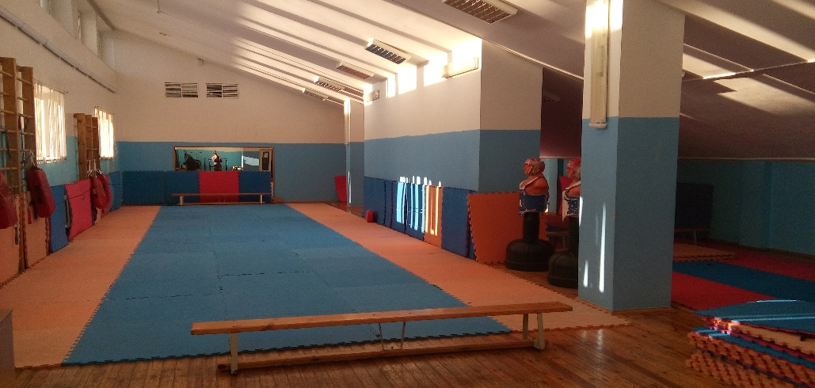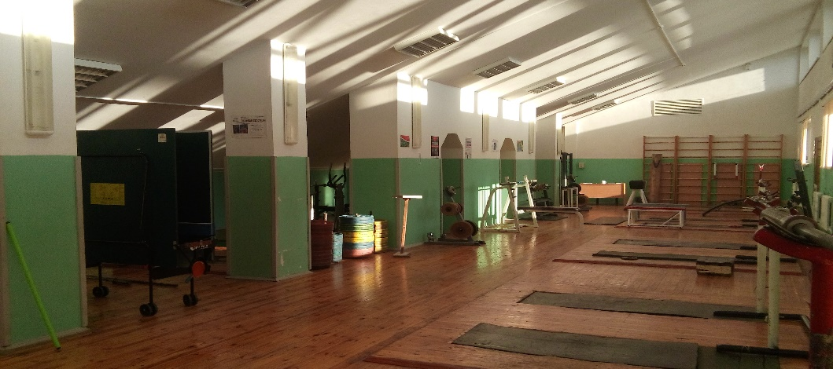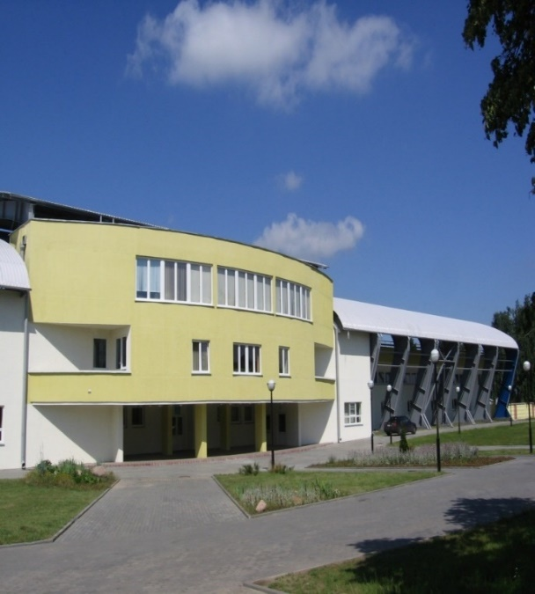(Республика Беларусь, Минская область, г. Солигорск, ул. Л. Комсомола,51)

Зал тяжелой атлетики Зал общефизической подготовки

(таэквондо)

**Будем рады сотрудничеству!!!**

**Нumanitarian project**

**1. Project name:** "Our healthy children are our future"

**2. Project implementation period**: 2-3 years

**3. Organization - applicant proposing the project**: state institution "Specialized Children's and Youth School of Olympic Reserve No. 1 of Soligorsk", 40-190 Lenin Street, Soligorsk, Minsk Region, Republic of Belarus

**4. Project goal**: improving the quality of the educational and training process;

**5. Project description:**

Modernization of sports halls includes the development of design and estimate documentation and partial repairs. The need for partial repairs of sports halls is due to the emergence of new building materials.

Partial repairs include replacing the Teraflex flooring, repairing utility rooms in sports halls, replacing platforms in the weightlifting hall, replacing the flooring in the general physical training hall, and purchasing modern exercise machines.

**6. Tasks planned for implementation within the framework of the project (expected result):**

1) will improve the level of training of athletes in summer sports (taekwondo, weightlifting);

2) will improve the quality and level of training of children in taekwondo, weightlifting;

3) popularization of taekwondo, weightlifting and a sporty lifestyle;

4) additional income from off-budget activities.

**7. Target group:** students and student athletes of the city of Soligorsk and the Soligorsk district, as well as the adult population striving for a healthy lifestyle.

**8. Brief description of the activities within the framework of the project implementation (implementation plan):**

1. Development of design and estimate documentation for partial repairs of sports halls.

2. Holding a tender to select an organization to carry out partial repairs of sports halls.

3. Carrying out partial repairs of sports halls.

4. Providing feasible assistance with the organization's own available resources in carrying out current repairs.

**9.** **Total funding (in US dollars)**: 105 000

1 000 - development of design and estimate documentation.

104 000 - modernization of sports halls.

**10. Source of funding**: funding amount in US dollars

donor funds – 100 000

co-financing – 5 000

**11.Project implementation location:** Republic of Belarus, Minsk region, Soligorsk, ul. L. Komsomola, 51 (stadium "Stroitel")

**12. Project contact person (full name, position):** Krasnova Tatyana Fedorovna, Deputy Director for Main Activities of the State Institution "Specialized Children's and Youth School of Olympic Reserve No. 1 in Soligorsk"

Phone: mobile: + 375 29 262 90 91

Fax: +375174 241386

**E-mail**: [sduhor-1@soligorsk.gov.by](mailto:sduhor-1@soligorsk.gov.by)

**Веб-сайт***:* www. sduhor1.by

**Stadium "Stroitel"**

**(Republic of Belarus, Minsk region, Soligorsk, ul. L. Komsomola, 51)**



 Weightlifting hall General physical training hall

(taekwondo)

We will be glad to cooperate!